TERMO DE REFERÊNCIA

1 - OBJETO:
O presente Termo de Referência tem por finalidade dar instrução quanto ao processo de CONTRATAÇÃO DE EMPRESA ESPECIALIZADA PARA CONFECÇÃO DE CAPAS DE PROCESSOS ADMINISTRATIVOS E ENVELOPES PERSONALIZADOS, para atender a Câmara Municipal de Quatis/RJ, conforme detalhamento descrito neste documento.

- DESCRIÇÃO DO OBJETO

ITEM | QUANT. | UND. | DESCRIÇÃO
01 | 1000 | Und. | CAPA DE PROCESSO PERSONALIZADA PARA ABERTURA DE PROCESSOS ADMINISTRATIVOS, EM CARTOLINA DE 290/M², NAS MEDIDAS 240 x 330 mm, DISPOSTAS EM EMBALAGENS COM 100 UNIDADES, CONFORME O MODELO APRESENTADO EM ANEXO, NA COR VERDE, COM DOBRA, COM FURO UNIVERSAL, IMPRESSA NA FRENTE EM COR PRETA.
02 | 1000 | Und. | CAPA DE PROCESSO PERSONALIZADA PARA ABERTURA DE PROCESSOS ADMINISTRATIVOS, EM CARTOLINA DE 290/M², NAS MEDIDAS 240 x 330 mm, DISPOSTAS EM EMBALAGENS COM 100 UNIDADES, CONFORME O MODELO APRESENTADO EM ANEXO, NA COR ROSA, COM DOBRA, COM FURO UNIVERSAL, IMPRESSA NA FRENTE EM COR PRETA.
03 | 1000 | Und. | CAPA DE PROCESSO PERSONALIZADA PARA ABERTURA DE PROCESSOS ADMINISTRATIVOS, EM CARTOLINA DE 290 G/M², NAS MEDIDAS 240 x 330 mm, DISPOSTAS EM EMBALAGENS COM 100 UNIDADES, CONFORME O MODELO APRESENTADO EM ANEXO, NA COR CINZA, COM DOBRA, COM FURO UNIVERSAL, IMPRESSA NA FRENTE EM COR PRETA.
04 | 2000 | Und. | CAPA DE PROCESSO PERSONALIZADA PARA ABERTURA DE PROCESSOS LEGISLATIVOS, EM CARTOLINA DE 290/M², NAS MEDIDAS 240 x 330 mm, DISPOSTAS EM EMBALAGENS COM 100 UNIDADES, CONFORME O MODELO APRESENTADO EM ANEXO, NA COR AMARELA, COM DOBRA, COM FURO UNIVERSAL, IMPRESSA NA FRENTE EM COR PRETA.
05 | 1000 | Und. | ENVELOPE PERSONALIZADO, TAMANHO OFÍCIO, AMARELO, 90 GRS NAS MEDIDAS 260 x 360 mm, DISPOSTOS EM EMBALAGENS INDIVIDUAIS FECHADAS COM 100 UNIDADES, IMPRESSO NA FRENTE EM COR PRETA, CONFORME O MODELO APRESENTADO EM ANEXO.
06 | 500 | Und. | ENVELOPE BRANCO TIMBRADO, MEDIDA 11X22CM. CONFECCIONADO EM PAPEL OFICIO, GRAMATURA 75 G/M².
07 | 1000 | Und. | ENVELOPE SACO AMARELO. TIMBRADO. TAMANHO A5. MEDIDAS 16,2X22,9CM. PAPEL GRAMATURA 80 G/M².

- JUSTIFICATIVA
Tal compra se faz necessária para suprir a necessidade administrativa interna de capas de processos administrativos internos da Câmara Municipal de Quatis.

- FORMA DE CONTRATAÇÃO
  - Os produtos a serem adquiridos deverão ser entregues de forma imediata após emissão da autorização de fornecimento na sede da Câmara Municipal de Quatis, situada a Praça Dr. Teixeira Brandão, nº 32 – Centro - Quatis/RJ
  - Todo equipamento necessário para a entrega dos produtos, objeto deste processo, será de responsabilidade da empresa vencedora do certame licitatório, fundamentado na Lei 8666/97 .
  - O pagamento se dará após a entrega dos produtos e conferência pelo setor de patrimônio e almoxarifado.

- PAGAMENTO
  - Pelo fornecimento dos produtos será pago à empresa vencedora, o valor constante em sua proposta comercial, sem qualquer ônus ou acréscimo;
  - É concedido um prazo de 03 (três) dias úteis, contados da data da protocolização da Nota Fiscal/Fatura perante a Câmara Municipal de Quatis, para conferência e aprovação do recebimento definitivo do objeto deste Termo;
  - Após o prazo de conferência e aprovação do recebimento definitivo do objeto do Termo e comprovada à manutenção das exigências da habilitação, conforme item 4.6, as notas fiscais de fatura serão encaminhadas à contabilidade/tesouraria para a efetivação do pagamento, no prazo de até 30 (trinta) dias, contados da data do atesto de conformidade da nota fiscal;
  - Os pagamentos serão creditados em favor da contratada, por meio de DEPÓSITO BANCÁRIO EM CONTA CORRENTE INDICADA NA PROPOSTA, contendo o nome do banco, agência, localidade e número da conta corrente em que deverá ser efetivado o crédito ou em CHEQUE retirado pela licitante vencedora na Câmara Municipal de Quatis;
  - Na ocorrência de rejeição da nota fiscal, motivada por erros ou incorreções, o prazo estipulado no subitem anterior passará a ser contado a partir da data da sua reapresentação;
  - Para a efetivação do pagamento, a licitante vencedora deverá apresentar comprovante da sua regularidade fiscal, prova de regularidade relativa à Seguridade Social (INSS) e ao Fundo de Garantia por Tempo de Serviço (FGTS) ou qualquer outra comprovação que reitere sua regularidade perante os órgãos e entidades da federação, conforme lei 8.666/93.

- DA FISCALIZAÇÃO
  - A fiscalização da contratação decorrente deste Termo de Referência caberá à Câmara Municipal de Quatis, que determinará a empresa vencedora o que for necessário para regularizar faltas, defeitos dos produtos deste termo em consonância com o art. 67, da Lei Federal nº 8.666/93.

- INFORMAÇÕES AOS FORNECEDORES
  - – Os fornecedores poderão contatar o Departamento de Licitações e Contratos pelo Email licitação.contrato@quatis.rj.leg.br ou compras@quatis.rj.leg.br, para dirimir as dúvidas e prestar os esclarecimentos necessários quanto ao fornecimento a ser adquirido, bem como demais informações pertinentes;
  - Em caso de dispensa contratual, na forma do artigo 62, da Lei 8.666/93, qualquer intercorrência relacionada ao objeto destes autos, em todas as sua fases, serão solucionadas de acordo com a Lei Federal 8.666/93.

Quatis – RJ, 31 de agosto de 2021.

Aline A de Carvalho Alfredo
Chefe do Departamento de Licitações e Contratos

- ANEXO

I

330 mm
240 mm
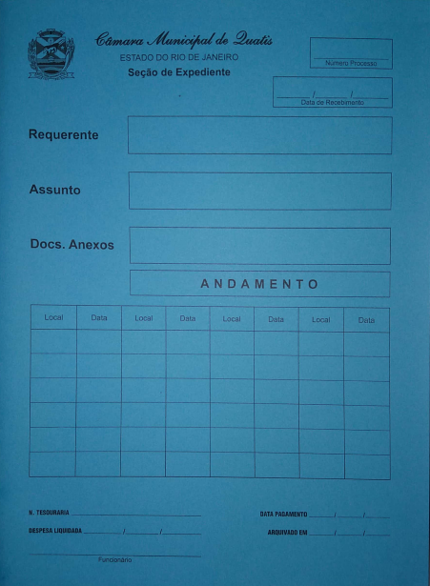
Processo Administrativo

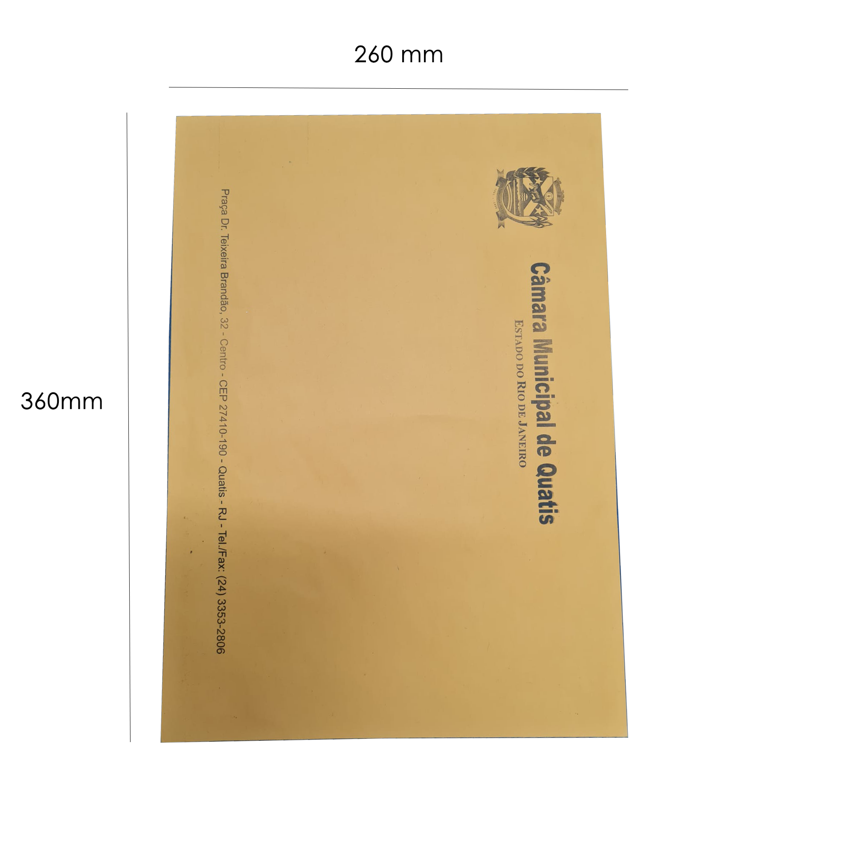
ENVELOPE PERSONALIZADO – TAMANHO OFÍCIO
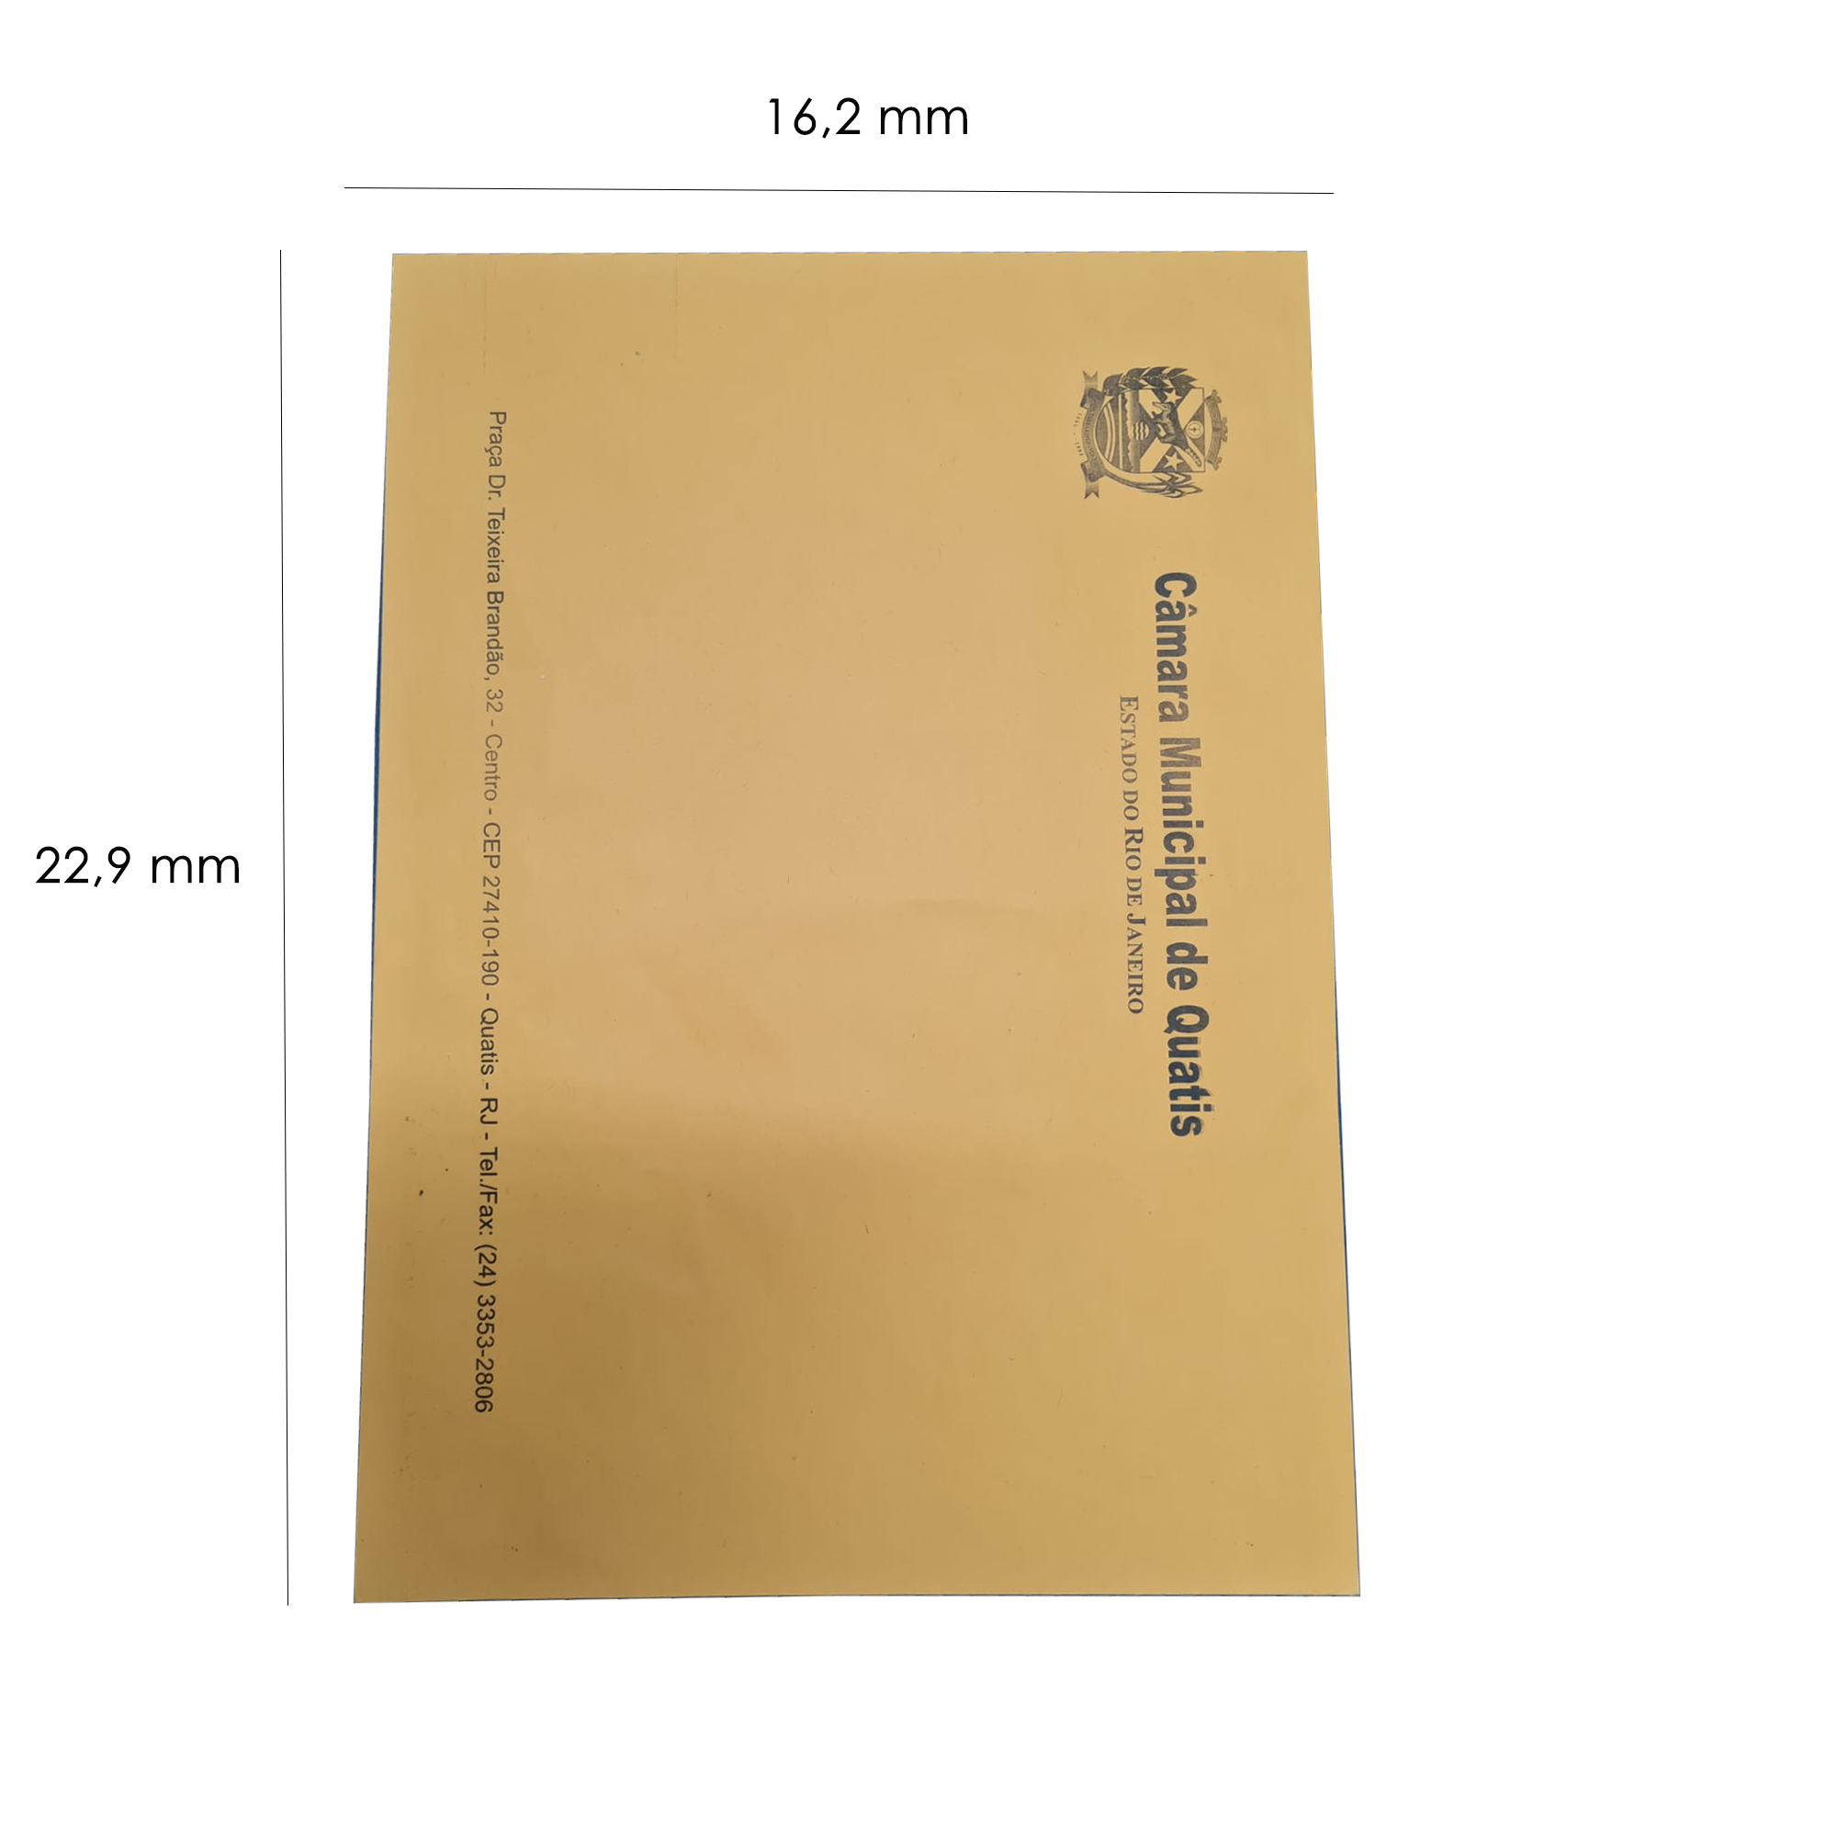
ENVELOPE PERSONALIZADO – TAMANHO A5

ENVELOPE BRANCO TIMBRADO – 11CM X 22CM

